FICHA CADASTRAL PEDREIRA CENTRAL LTDA
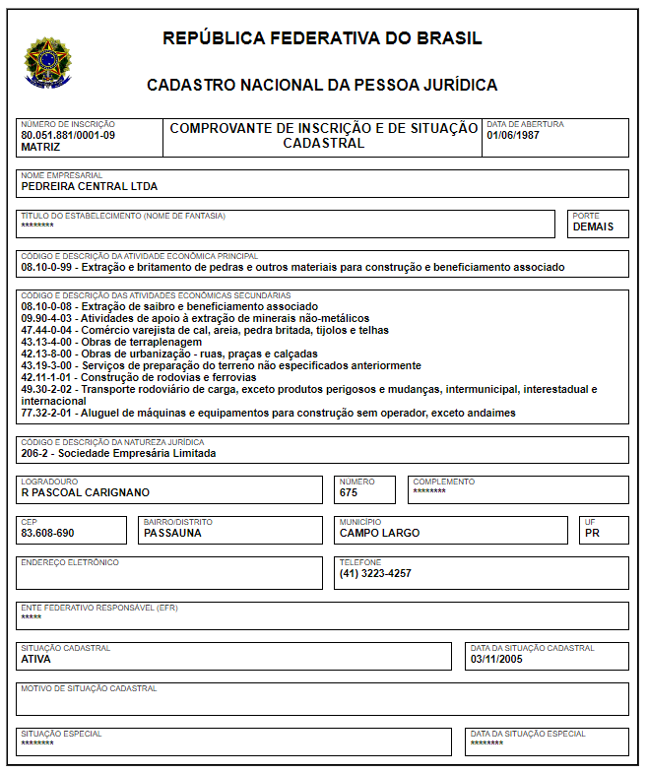
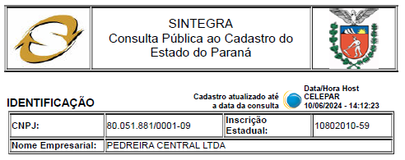
CONTATO

E-mail para notas fiscais e boletos: nf@pedreiracentral.com.br
E-mail comprador: luciano.dementovis@pedreiracentral.com.br
Fone: (41) 9 9653-5294

REFERÊNCIAS COMERCIAIS

Empresa: EURO ASFALTOS LTDA - PR
Contato: Diego
Telefone: (41) 9 9124-8515
E-mail: diego@euroasfaltos.com
Empresa: BRASQUIMICA PRODUTOS ASFALTICOS LTDA
Contato: Denise
Telefone: (41)3552-2700
E-mail: denise@contabilidadesaomateus.com.br

Empresa: LINCK MÁQUINAS S.A.
Contato: Jorge
Telefone: (41) (41)2111-3737
E-mail: fiscal@linckmaquinas.com.br

Empresa: SAVANA COMERCIO DE VEICULOS LTDA
Contato: Luiz
Telefone: (41) 3405-2500
E-mail: maykon@savana.com.br

